**PROYECTO Equipo 06 - Grupo 47 – Ciclo 3**

En muchas oportunidades las personas se ven abocadas a la compra de un equipo de cómputo, de una tablet o de una impresora y no saben a quien acudir para documentarse al respecto, o no encuentran una fuente confiable que les pueda guiar en dicho proceso.

Ante esta realidad, el Equipo 06 del Grupo 42 del Ciclo 3 del diplomado Misión TIC 2022, decidió dar respuesta a esta necesidad por medio de la creación de una página web que, a través de un sistema interactivo con el usuario, arroje como resultado un abanico de dos o tres opciones de equipos de cómputo, tablets o impresoras, cualesquiera de las cuales, satisfará la necesidad del usuario.

El usuario digitará la información que el sistema le solicite y con base en ello, el programa buscará en la base de datos los equipos que sean iguales o superiores a los requerimientos del cliente, tanto en el aspecto técnico, como en el aspecto económico, sin dejar de lado los temas de garantía, de calidad y de respaldo.

Una vez el usuario haya seleccionado el equipo a comprar, el sistema lo conectará con el proveedor para dar cierre a la compra.

El programa será capaz de registrar, actualizar y listar la información de productos y usuarios del sistema, así como también, generar reportes estadísticos básicos para el administrador: número de visitas, cantidad de consultas, tipo de usuarios, los top 5 de: equipos seleccionados, de equipos sugeridos y de proveedores de los equipos.

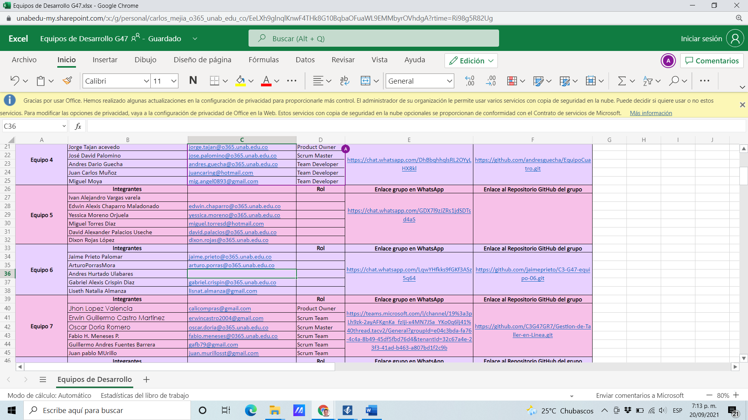

Casos de uso General

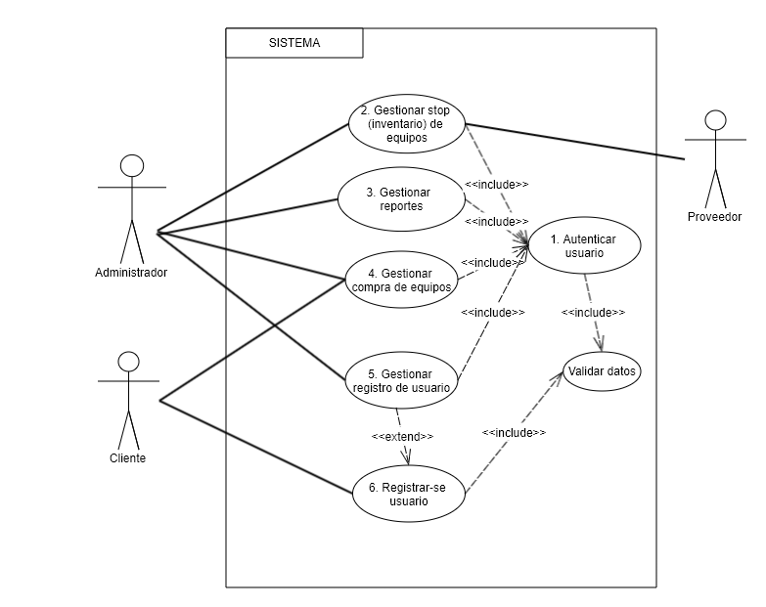

Casos de uso del cliente

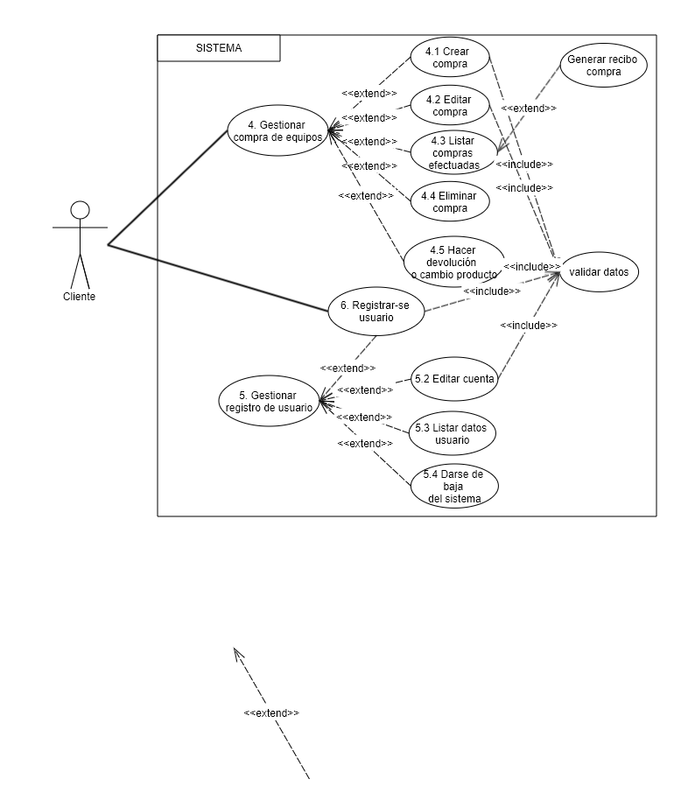

Casos de uso del Administrador

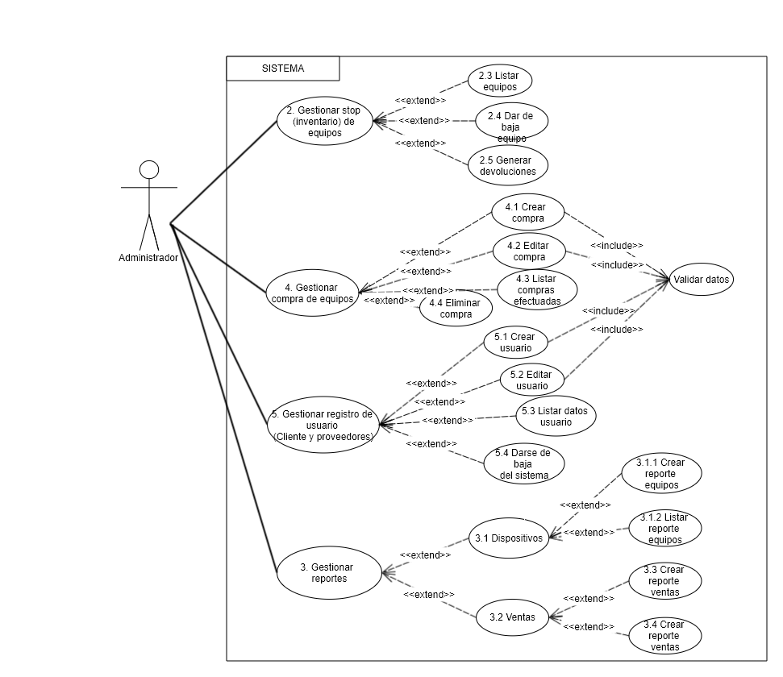

Casos de uso del proveedor

